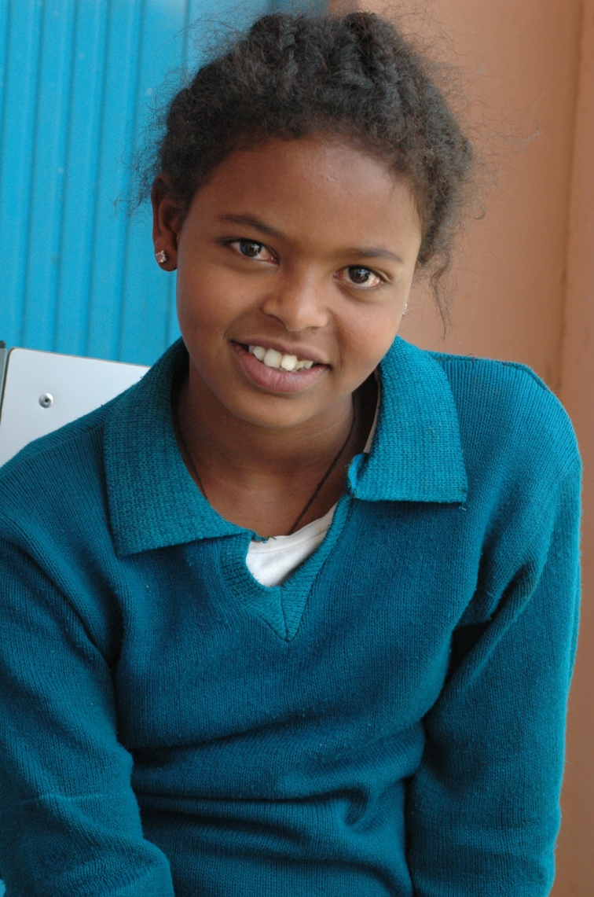
Navn: 45: Rutane G/Egzabher
Dreng/pige: F (søster til 4, 11,35)
Alder: 11
Årstal ankomst til børnehjemmet ? 2007
Fra hvilken by/område/familiebaggrund? Mekele. Far døde i krig. Mor døde af sorg

Hvilken klasse går du i? 6
Hvilke fag kan du bedst lide? engelsk
Hvad er din yndlingsbeskæftigelse? Lektier + vollyball
Hvilken uddannelse kunne du tænke dig? læge
Hvilken skole går du i og hvor langt har du til skole? Yekatit public. Går hele dagen, men er hjemme at spise frokost.
5 min til skole
Adopteret til USA

